биология – 7 класс

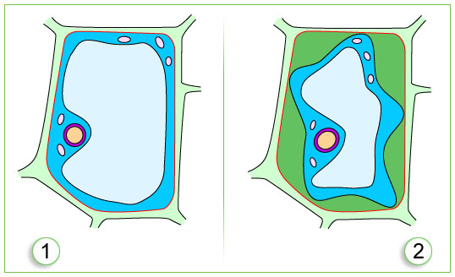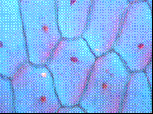

Тема 2. Строение тела животных.

Задачи темы:

учащимся после изучения темы следует

* называть органоиды растительной и животной клеток; виды тканей животных: эпителиальную, соединительную, мышечную, нервную; органы, системы органов;
* характеризовать структуру, функции органоидов клетки; функции каждого типа тканей; деятельность органоидов и систем органов;
* выявлять черты сходства и различия растительной и животной клеток;
* применять знания о свойствах тканей для объяснения жизнедеятельности органов и всего организма в целом;
* делать выводы о клетке как целостной биологической системе; о взаимосвязи органов и систем органов, обеспечивающих жизнедеятельность организма, связь со средой обитания.

Урок 01 (47). Клетка. Ткани.

Задачи урока: а) сформировать знания семиклассников о единстве органического мира на основе учения о клетке, о сходстве и различии растительной и животной клеток, о взаимосвязи функций всех тканей организма;

б) продолжать развивать умения и навыки работы школьников с учебником.

Оборудование урока: готовые микропрепараты растительной и животной клеток, различных видов тканей; микроскопы,

таблицы, иллюстрирующие внешнее строение растительной и животной клеток.

Содержание урока:

1. Организация учащихся на урок.
2. Фронтальная проверка знаний. Вопрос: клетка как структурная и функциональная единица всего живого (повторение темы из курса ботаники).
3. Изучение нового материала:
4. Цитология – наука о клетке (объяснение учителя).
5. Строение растительной и животной клеток:

а) мембрана – ее свойства и функции;

б) цитоплазма – ее свойства и функции;

в) ядро – его свойства и функции;

г) органоиды – их строение и функции.

(рассказ учителя с использованием таблиц «Строение растительной клетки», «Строение животной клетки», микропрепаратов растительной и животной клеток. Самостоятельная работа учащихся в рабочей тетради.)

* Назовите отличительные особенности клеток животного организма.
* Рассмотрите рисунок 20 учебника. Объясните, в чем сходства и различия растительной и животной клеток.
* Нарисуйте животную клетку, укажите цифрами и напишите названия основных частей клетки.
* Пользуясь учебником, заполните таблицу. (Задание 3 §6 в рабочей тетради.)

Строение животной клетки

|  |  |  |
| --- | --- | --- |
| Органоиды клетки | Особенности строения | Функции |
|  |  |  |

1. Понятие ткань (объяснение учителя.)
2. Состав тканей, их функции и типы (рассказ учителя с использованием рисунка 21 учебника и таблицы.)
3. Функции тканей и взаимосвязь процессов жизнедеятельности (рассказ учителя).
4. Закрепление знаний
5. Объясните, что такое ткань и назовите типы тканей. (Задания 1 и 2 §7 в рабочей тетради.)
6. Заполните таблицу. (Задание 4 §7 в рабочей тетради.)

Ткани животных

|  |  |  |
| --- | --- | --- |
| Название ткани | Особенности строения | Основные функции |
|  |  |  |

1. Объясните, какой вид ткани имеется только у животных и с чем это связано.
2. Обобщение знаний по теме урока

Ключевой вопрос

Доказательства целостности клетки как биологической системы.

1. Домашнее задание:
2. Изучить §7,8 учебника.
3. Повторить §26 учебника «Биология-6», ответить на вопросы 1 – 3.